Lobster aumenta los gigas dando hasta un 50% más, para todos, sin cambios en el precio

- ¡Desde hoy los clientes de Lobster pueden navegar por internet más y por más tiempo, sin cambios en el precio!
- Los gigas de sus planes de tarifas han aumentado hasta un 50% más. El plan Pequeño ofrece ahora 6GB al mes, el plan Mediano 15GB, y el plan Grande 30GB.
- Todos los planes de tarifas continúan con llamadas y mensajes ilimitados en España, a Reino Unido y a otros países.
- Los clientes actuales y nuevos se beneficiarán de este aumento de gigas. ¡Lobster no trata a los nuevos clientes mejor que a los actuales!
- Los planes de tarifas de Lobster están hechos a medida para expatriados británicos, y otros de habla inglesa, que residen en España, y empiezan desde 12€ al mes IVA incluido.
- Lobster es el único operador móvil en España que ofrece un servicio completamente en inglés.

Madrid 27 de julio de 2020. Lobster, el único operador de telefonía móvil en España que ofrece un servicio completamente en inglés, anuncia que desde hoy todos sus planes de tarifas mejoran sustancialmente, sin cambios de precio.

¡Los gigas en todos los planes de tarifas aumentan hasta un 50% más, de forma que los clientes de Lobster pueden ahora navegar por internet más y por más tiempo! Todos los planes de tarifas continúan con llamadas y textos ilimitados en España, a Reino Unido y otros países, y todo esto desde 12€ al mes IVA incluido.

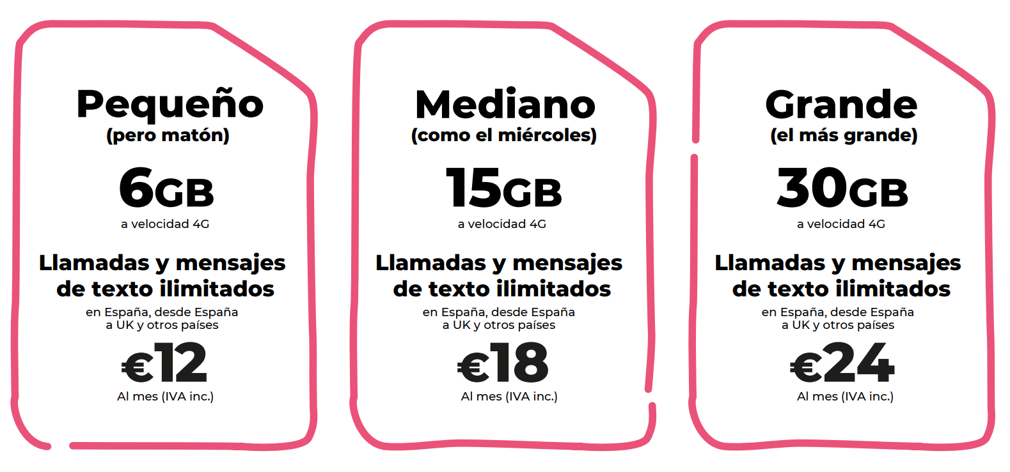

Los clientes actuales y nuevos se beneficiarán de este aumento de gigas. ¡Lobster no trata mejor a los clientes nuevos que a los ya existentes! Todos los clientes actuales se beneficiarán automáticamente de esta mejora, sin tener que hacer nada.

Además de llamadas y mensajes ilimitados en España y a Reino Unido, todas nuestras tarifas también incluyen llamadas y mensajes ilimitados a Dinamarca, Alemania, Gibraltar, Irlanda, Holanda, Noruega, Portugal, Suecia y EEUU.
Las tarifas incluyen "Roam Like At Home" de forma que clientes pueden disfrutar de los mismos servicios cuando visitan países del Espacio Económico Europeo, sin coste adicional.
Los clientes pueden mantener su número móvil español si ya poseen uno o bien podemos facilitarles un numero nuevo.
La marca Lobster se creó para establecer un vínculo emocional con los valores y servicios británicos. El ADN de la empresa es "inglés, fácil y sin esfuerzo" junto con una personalidad que es auténtica y clara. Su propuesta está basada en la sencillez y facilidad de uso para el cliente que podrá disfrutar de un servicio y experiencia "como en casa". Esto, junto con un servicio completamente en inglés y tarifas competitivas hechas a medida para los expatriados, ha proporcionado una fórmula ganadora que ha atraído a decenas de miles de clientes satisfechos y que está creciendo rápidamente.
"Nuestros clientes están utilizando más y más datos, navegando por internet más, manteniéndose en contacto con amigos y familiares usando servicios de video conferencia, viendo sus series favoritas en video streaming, y mucho más. Hemos actuado aumentando los gigas para los clientes actuales y nuevos de Lobster sin cambiar el precio. En Lobster es importante para nosotros que nuestros clientes tengan el mayor nivel de satisfacción en el mercado", dijo Tony Watts, Director de Marketing de la compañía.
Es muy fácil ser cliente de Lobster, basta con proporcionar la identificación, y pagar mes a mes sin compromisos. Se puede cancelar la suscripción en cualquier momento.
La contratación del servicio se puede realizar a través de cualquiera de las más de 600 tiendas. Los clientes pueden encontrar fácilmente la tienda más cercana en nuestra página web lobster.es. También pueden contratar online o llamando a nuestro Centro de Atención al Cliente de forma gratuita al 1661, donde todos los agentes hablan inglés nativo.

SOBRE LOBSTER
Lobster es el único operador móvil en España que ofrece un servicio en inglés para expatriados británicos, y otros de habla inglesa, que residen en España. Lobster es la marca registrada de Zinnia Telecomunicaciones, una empresa española perteneciente al Grupo Gibtelecom. Zinnia Telecomunicaciones cuenta con el apoyo financiero e industrial de Gibtelecom, principal operador en Gibraltar de redes fijas, móviles y TV de pago, así como servicios para empresas. El Grupo tiene inversiones en cables submarinos y redes de fibra europeas, y, a través de su filial Rockolo suministra infraestructura de datos.
Contacto de Prensa
Teléfono 711 000 125, Email press@lobster.es
Más información en lobster.es o búscanos en Twitter, Facebook, Instagram o YouTube.

